Министерство образования Республики Беларусь

Учреждение образования

«Брестский Государственный технический университет»

Кафедра ИИТ

**Лабораторная работа №1**

По дисциплине «Графический интерфейс интеллектуальных систем»

Тема: «Фильтрация изображения от импульсных помех»

**Выполнил:**

Студент 3 курса

Группы ИИ-21

Карагодин Д.Л.

**Проверил:**

Михно Е.В.

Брест 2024

**Цель работы:** Разработать приложение по фильтрации изображения от импульсных помех.

**Вариант 2**

1. **Необходимые характеристики:**
   1. изображение хранится во внешнем файле;
   2. программно в изображение вносятся помехи (точки, линии, ...);
   3. программа должна выводить исходное и отфильтрованное изображения, должна присутствовать возможность выбора уровня зашумления, порога фильтра, размера окна.
2. **Варианты (тип фильтра)**
   1. медианный фильтр. окно 1хN И Nx1. т.е. должен осуществляться проход изображения по строкам и столбцам (отдельно и вместе)

**Результат программы:**

**Открытие фотографии:**

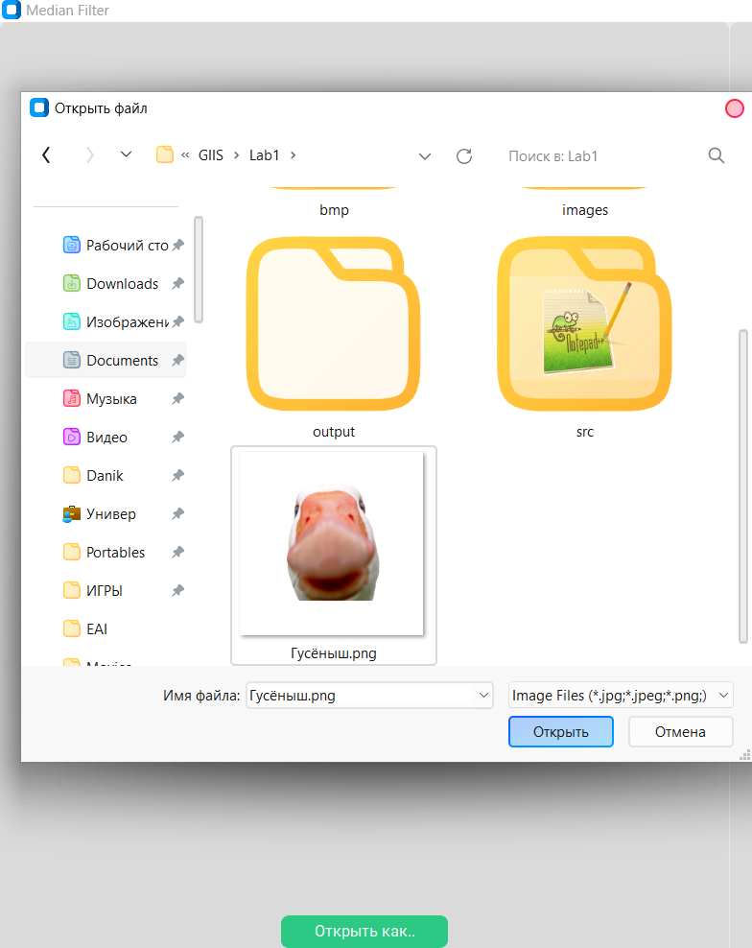

**Зашумление фотографии:**

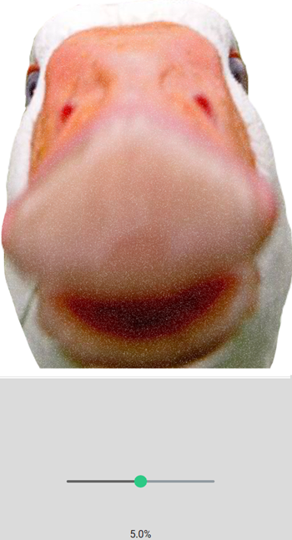

**Фильтрация фотографии:**

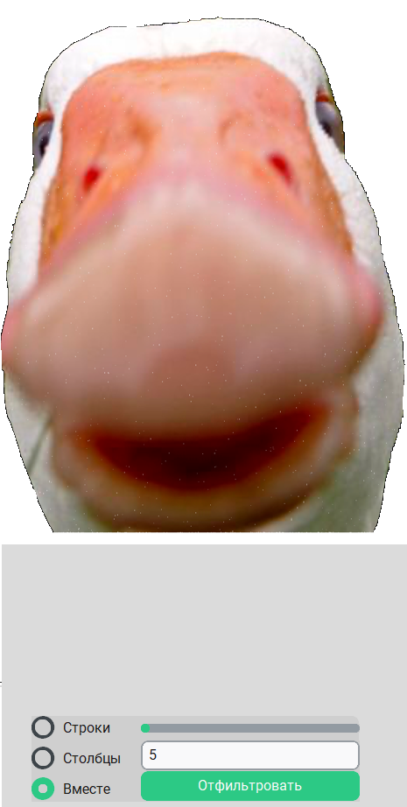

**Вывод:** Разработал приложение по фильтрации изображения от импульсных помех.